Bundesland-Modell nach dem Trainingsende
Wie beim Hauptmodell (Abschnitt 5.7) wird auch das Bundesland-Modell für Stunden nach dem Trainingsende geprüft. Das finale Modell (XGBoost Stufe 2, ein gemeinsames Modell für alle 16 Länder) wurde mit den Daten vom 01.01.2015 bis 26.10.2026 trainiert und danach nicht verändert.

Vorgehen
Als tatsächlicher Wert dient die Stromerzeugung je Bundesland von Energy-Charts, die mit denselben Emissionsfaktoren und derselben Einteilung der Quellen wie die Zielgröße umgerechnet wird. Diese Werte sind keine direkte Messung, sondern eine Schätzung des Fraunhofer ISE aus mehreren Quellen, und sie werden mit etwa sechs Tagen Verzögerung veröffentlicht. Electricity Maps steht für einzelne Bundesländer nicht zur Verfügung und entfällt als Vergleich.
Für die Bundesländer liegen zum Zeitpunkt der Auswertung noch keine echten Vorhersagen mit veröffentlichten tatsächlichen Werten vor. Deshalb wird wie in Abschnitt 5.7.3 ein Rückblick mit archivierten Vortagesprognosen gerechnet: Die Wetterwerte stammen aus der Previous Runs API von Open-Meteo und wurden jeweils 24 Stunden vor der Stunde vorhergesagt. Die übrigen Eingaben werden wie im Betrieb gebildet, also die nationalen Werte 168 Stunden vorher und die eigene Landeserzeugung 336 Stunden vorher. Ausgewertet werden 238 Stunden vom 27.10.2026 bis 05.11.2026, 21:00 UTC, für alle 16 Länder (3.808 Werte). Für spätere Stunden hatte Energy-Charts noch keine Werte veröffentlicht.

Beispiel: 03.11.2026
Abbildung 6 zeigt den 03.11.2026 für Schleswig-Holstein (hoher Windanteil) und Bayern (hoher Anteil von Photovoltaik und Wasserkraft). Der Tag liegt mit einem mittleren absoluten Fehler von 61,1 gCO₂/kWh und 10,4 Prozentpunkten über alle Länder nahe am Mittel des Zeitraums.
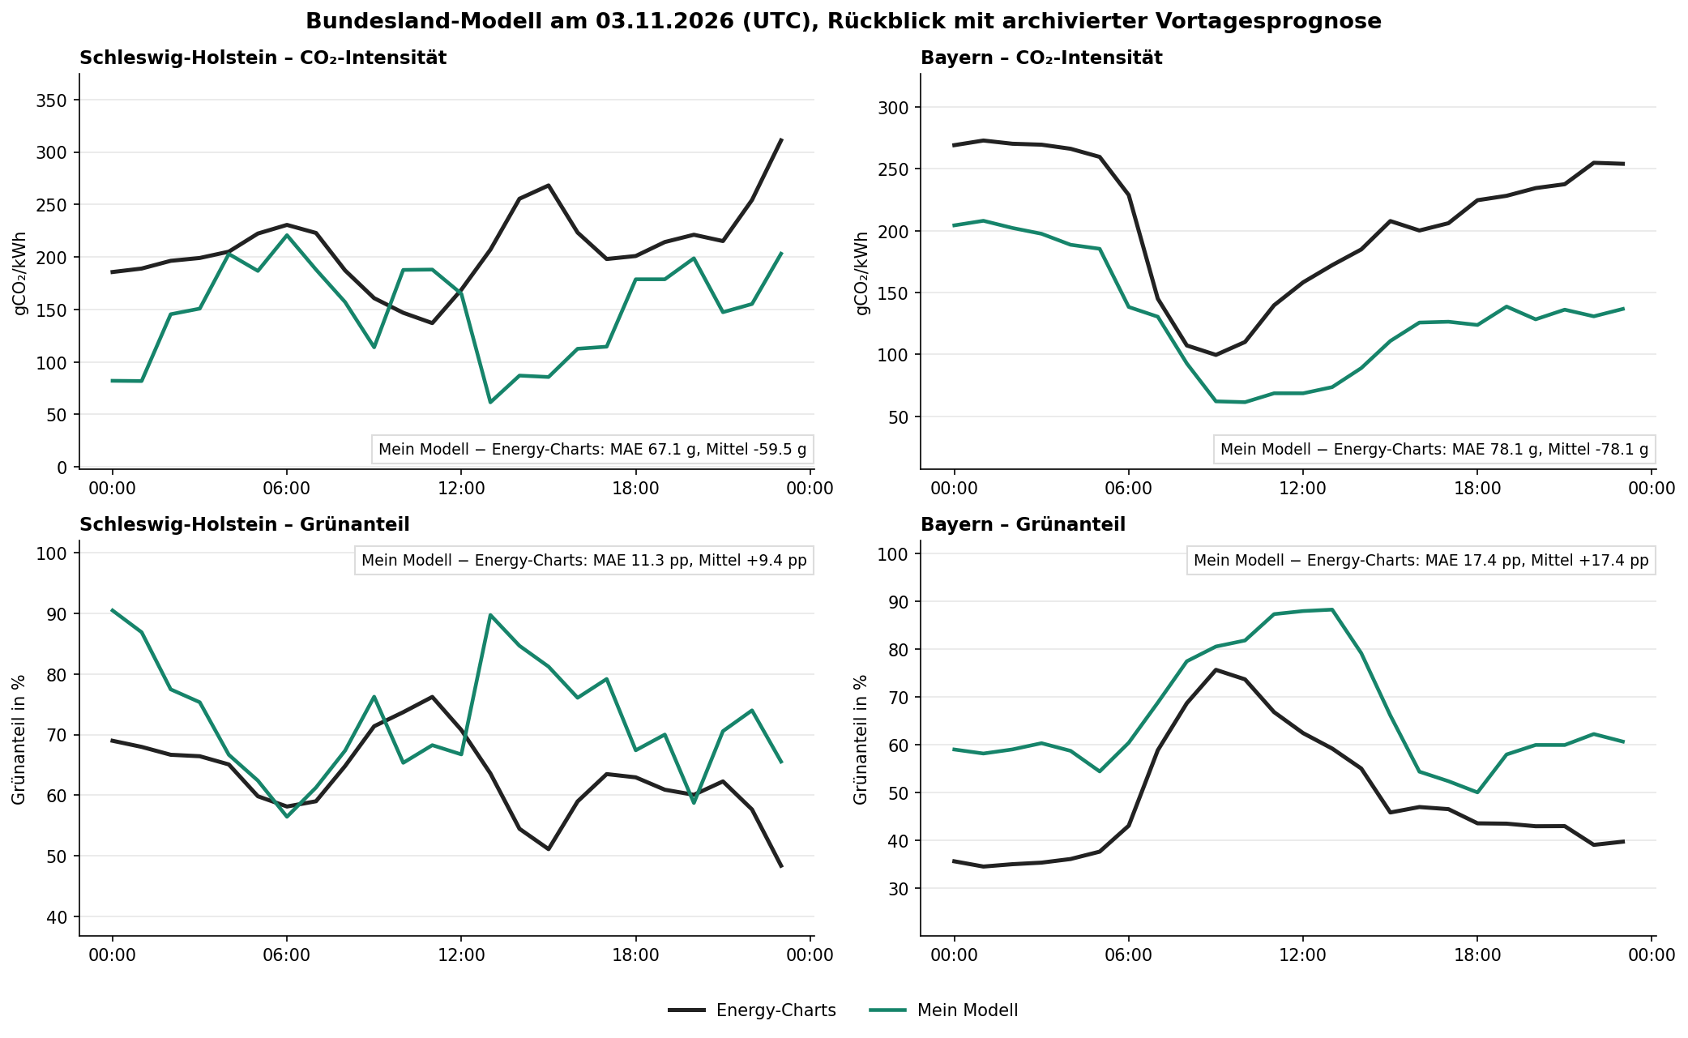
Abbildung 6: CO₂-Intensität (oben) und Grünanteil (unten) am 03.11.2026 (UTC) für Schleswig-Holstein und Bayern: Bundesland-Modell mit archivierter Vortagesprognose und Energy-Charts. Quelle: eigene Berechnung, Energy-Charts, Open-Meteo.
In Bayern folgt die Vorhersage dem Tagesverlauf mit dem Minimum der CO₂-Intensität am Vormittag, liegt aber den ganzen Tag zu niedrig, im Mittel um 78 gCO₂/kWh. Entsprechend wird der Grünanteil zu hoch vorhergesagt, im Mittel um 17,4 Prozentpunkte und auch in der Nacht, wenn keine Photovoltaik einspeist (etwa 60 % statt 35 %). In Schleswig-Holstein trifft das Modell die erste Tageshälfte gut, unterschätzt aber den Rückgang des Grünanteils am Nachmittag. Im Mittel liegt der Grünanteil dort 9,4 Prozentpunkte zu hoch.

Ergebnisse
Tabelle 3: Bundesland-Modell nach dem Trainingsende, alle Länder zusammen (Maßstab: Energy-Charts)
Kennzahl | Test 2018–2026 (Stufe 2) | Rückblick 27.10.–05.11. (3.808 Werte) | Auswertung 12.11.–11.12.2026
MAE CO₂-Intensität (gCO₂/kWh) | 61,7 | 61,6 | [offen]
Mittlere Abweichung CO₂-Intensität (gCO₂/kWh) | – | −30,6 | [offen]
MAE Grünanteil (Prozentpunkte) | 6,8 | 10,2 | [offen]
Mittlere Abweichung Grünanteil (Prozentpunkte) | – | +6,9 | [offen]
Ampel richtig (Anteil der Stunden) | – | 71 % | [offen]
Bestes 3-Stunden-Fenster genau getroffen (Land-Tage) | – | 12 % | [offen]
Mehr-CO₂ des gewählten Fensters gegenüber dem besten (gCO₂/kWh) | – | 22,8 | [offen]

Über alle Länder erreicht die CO₂-Intensität mit einem mittleren absoluten Fehler von 61,6 gCO₂/kWh denselben Wert wie im Test. Sie wird im Mittel aber um 30,6 gCO₂/kWh zu niedrig vorhergesagt. Der Grünanteil ist mit 10,2 Prozentpunkten deutlich ungenauer als im Test und liegt im Mittel 6,9 Prozentpunkte zu hoch. Die Ampel zeigt in 71 % der Stunden die richtige Farbe. Das vorgeschlagene 3-Stunden-Fenster trifft nur an 12 % der Land-Tage genau die günstigste Zeit und liegt im Mittel 22,8 gCO₂/kWh über dem besten Fenster.
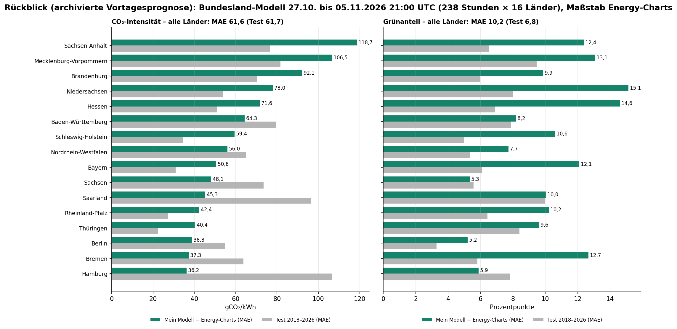
Abbildung 7: Mittlerer absoluter Fehler je Bundesland für die CO₂-Intensität (links) und den Grünanteil (rechts): Rückblick vom 27.10. bis 05.11.2026 im Vergleich zum Test 2018 bis 2026. Quelle: eigene Berechnung, Energy-Charts, Open-Meteo.
Zwischen den Ländern unterscheiden sich die Ergebnisse stark (Abbildung 7). In sieben Ländern (Hamburg, Bremen, Berlin, Sachsen, Saarland, Baden-Württemberg, Nordrhein-Westfalen) ist der Fehler der CO₂-Intensität kleiner als im Test. In Sachsen-Anhalt (118,7 gCO₂/kWh), Mecklenburg-Vorpommern (106,5) und Brandenburg (92,1) ist er deutlich größer. Beim Grünanteil liegen 14 von 16 Ländern über ihrem Testwert, am stärksten Niedersachsen (15,1 Prozentpunkte) und Hessen (14,6).

Gegenprobe mit gemessenem Wetter
Für den 27.10. bis 04.11. liegt zusätzlich eine Rechnung mit gemessenem Wetter (ERA5) vor. Auf denselben 3.456 Werten beträgt der mittlere absolute Fehler mit gemessenem Wetter 56,2 gCO₂/kWh und 8,60 Prozentpunkte, mit archivierter Vortagesprognose 62,0 gCO₂/kWh und 10,03 Prozentpunkte. Die Wettervorhersage verschlechtert das Ergebnis also nur mäßig. Der zu hohe Grünanteil tritt dagegen in beiden Fällen gleich stark auf (+6,75 bzw. +6,63 Prozentpunkte im Mittel). Er geht deshalb nicht auf die Wettervorhersage zurück. Die Ursache wurde nicht untersucht. Möglich sind vorläufige Schätzwerte von Energy-Charts für die letzten Wochen, Einflüsse der Jahreszeit oder ungenaue Eingaben zur installierten Leistung.

Geplante Auswertung und Grenzen
Ab dem 12.11.2026 erstellt der tägliche Lauf auch für die Bundesländer echte Vorhersagen vor jedem Tag. Ausgewertet werden die 30 Tage vom 12.11. bis 11.12.2026 mit denselben Kennzahlen wie in Tabelle 3, sobald Energy-Charts die Werte des Zeitraums veröffentlicht hat.
[Ab etwa 20.12.2026: letzte Spalte in Tabelle 3 füllen, Abbildung 7 für die 30 Tage neu erstellen und die Ergebnisse ergänzen.]
Die Auswertung hat drei Grenzen. Sie umfasst nur wenige Tage im Herbst. Der Maßstab ist selbst eine Schätzung und kann sich nachträglich ändern. Zudem ist der Rückblick eine nachträglich nachgebaute Vortagesprognose und ersetzt nicht die Auswertung echter Vorhersagen.

